Archivní číslo vzorku
Odběrové číslo vzorku | Vz 1
Pořadové číslo karty vzorku v databázi | 59
Místo | Litomyšl
Objekt | Piaristická kolej, Očistcová kaple, Luneta 26
Místo odběru popis | Z nástěnné malby bylo odebráno šest vzorků k analýze. Přesná místa odběru vzorků jsou uvedena v restaurátorské dokumentaci.  vzorek místo odběru vzorku popis  vzorek 1  vzorek 2 3258  vzorek 3 3259, drapérie  vzorek 4 3260, inkarnát
Místo odběru foto
Typ díla | Nástěnná malba
Typ podložky (v případě vzorků povrchových úprav / barevných vrstev) | Omítka
Datace objektu | 2. pol. 18. století
Zpracovatel analýzy
Datum zpracování zprávy k analýze | 2004
Číslo příslušné zprávy v databázi zpráv | 2004_5

Výsledky analýzy
vzorek 1: nástropní zrcadlo, zlacení z rámu

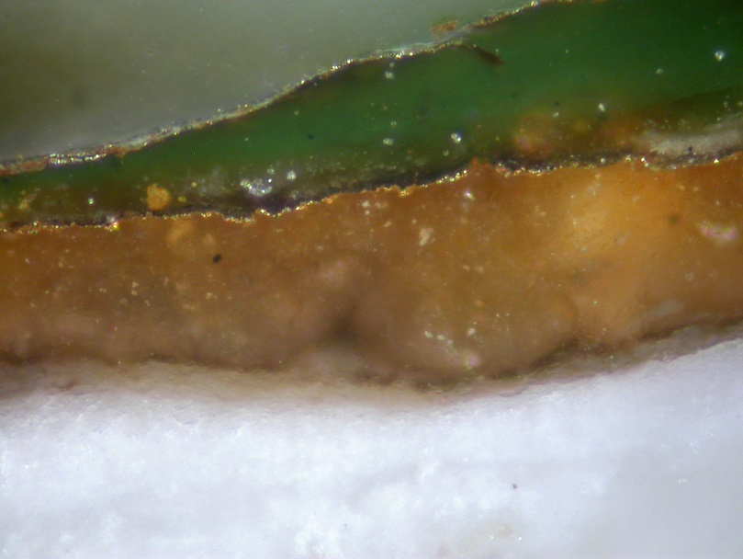  fotografováno při zvětšení 200x |  | 8,9  7  6  5  4  3  1,2  0
REM-BEI, fotografováno při zvětšení 370x
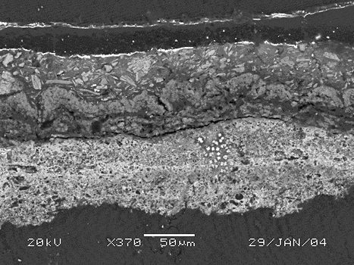

Popis:

- vápenný štuk, bez plniva; v podkladu nalezeny stopy chloridu sodného (NaCl) (pravděpodobně signalizuje zasolení, zdroj je neznámý)
prvkové složení dle REM-EDS pigmenty: Ca, zrna (Na, Cl)
spektrum
- okrová, transparentní vrstva, vysoký podíl organického původu, pravděpodobně izolace podkladu
- tm. hnědá, tenká, (rozhraní, případně porucha)
- okrová, vysoký podíl organického pojiva; obsahuje uhličitan vápenatý, v UV světle bílo modrá fluorescence
prvkové složení dle REM-EDS pigmenty: Ca
- okrová, vysoký podíl organického pojiva; obsahuje uhličitan vápenatý, žlutý okr, obsahuje minimální podíl olovnaté pigmentu, příp. olovnatého sikativa prvkové složení dle REM-EDS pigmenty: Si, Al, K, Ca, (Fe, Pb)
- zlacení, zlatá fólie
prvkové složení dle REM-EDS pigmenty: Au
spektrum
- tmavá, tenká vrstva; (nečistoty, ztmavnutá lazura?)
- hnědá až hnědo-zelená, transparentní; pravděpodobně laková vrstva, v UV světle oranžově fluoreskuje (jedná se pravděpodobně o šelak). Zelená barva způsobena pravděpodobně chemickou reakcí organického pojiva (oleje, pryskyřice) s Cu, která je součástí bronzové fólie (vrstva 9)
prvkové složení dle REM-EDS pigmenty: Cu
- zeleno-okrová, transparentní vrstva, v UV světle modro-bílá fluorescence. Zelená barva způsobena pravděpodobně chemickou reakcí organického pojiva (oleje, pryskyřice) s Cu, která je součástí bronzové fólie (vrstva 9)
spektrum
prvkové složení dle REM-EDS pigmenty: Cu
- zlacení, vrstvu zlacení tvoří slitina (Cu a Zn) – metálová fólie
prvkové složení dle REM-EDS pigmenty: Cu, Zn
spektrum

vzorek K26/1: modré a UV světlo

fotografováno v modrém světle při zvětšení 100x  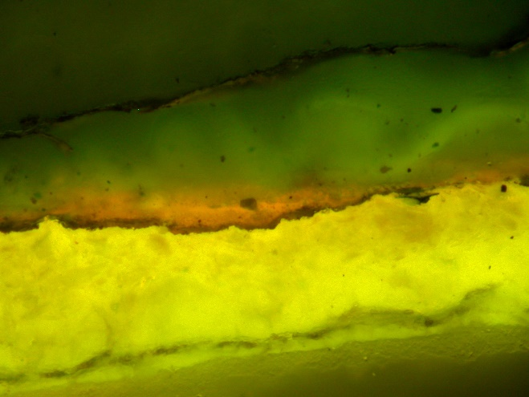 | fotografováno v UV světle při zvětšení 100x  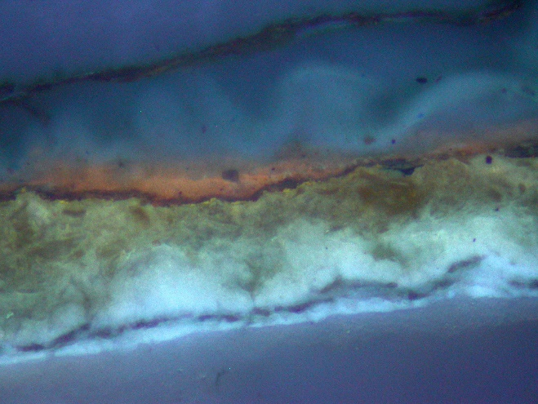

Souhrn:
Na vápenné omítce je nanesený v několika vrstvách podklad pod zlacení obsahující vysychavý olej (zlacení na mixtion). První zlacení je provedeno zlatou fólií. Na této fólii je vrstva pryskyřice, pravděpodobně šelaku. Nelze jednoznačně zjistit zda-li se jedná o povrchovou úpravu fólie nebo izolační vrstvu pod další, pozdější zlacení. Toto je provedeno rovněž na mixtion, ale jako kovová fólie je použita metalová fólie.
Na vzorku odebraném z inkarnátu je viditelné, že barevné vrstvy byly v tomto místě nanášeny až po vytvrdnutí nebo aspoň po částečném zavadnutí podkladové omítky. Barva inkarnátu je dosažena nanesením několika vrstev. Barevné vrstvy obsahují uhličitan vápenatý (pravděpodobně se nejedná o křídu, ani o drvený vápenec) a lze předpokládat, že hlavním jejich pojivem bylo vápno. Jako pigmenty byly nalezeny okry a příměs olovnaté běloby.

Fotodokumentace analýzy

